Comunicato stampa
BUSS ottimizza la serie COMPEO per la lavorazione del PVC morbido
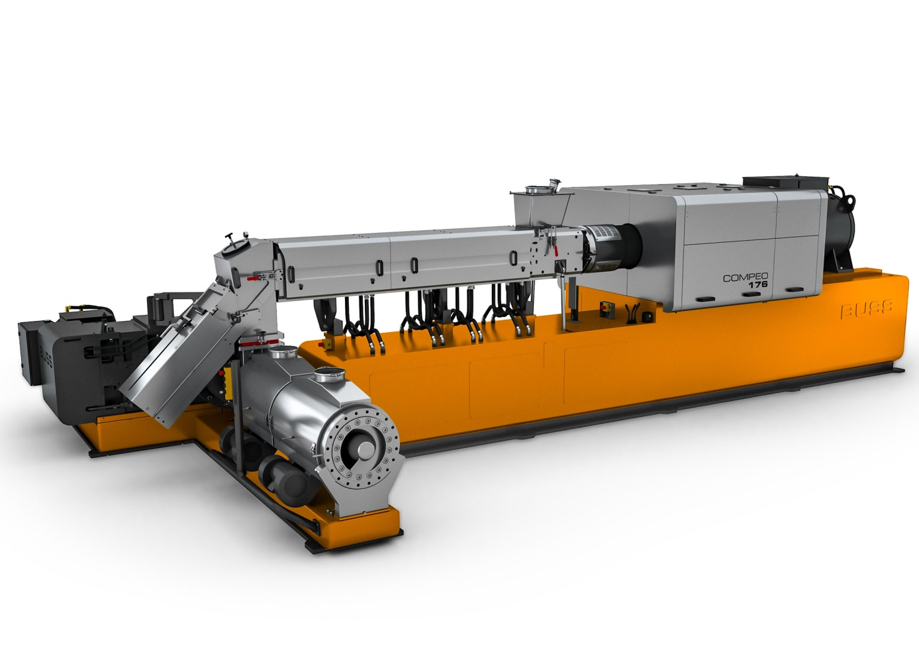
Il modello COMPEO 176 in configurazione a cascata progettato per la lavorazione del PVC morbido con una produzione fino a 12,5 tonnellate/ora. © Buss
Pratteln/Svizzera, aprile 2021. Per risultati ottimali nella lavorazione del PVC morbido sono a disposizione i sistemi di compounding modulari COMPEO, ora offerti da BUSS anche in configurazione a cascata. Le unità di scarico e granulazione sono meccanicamente disaccoppiate dall’estrusore e vengono alimentate a caduta libera tramite un condotto di collegamento. Questa disposizione previene la creazione di una contropressione nella zona di transizione dall’estrusore all’unità di scarico ed evita di conseguenza un eccessivo carico termico sul compound di PVC.
Il nuovo modello a due stadi è progettato per un'elevata facilità d'uso e per la sicurezza dell'operatore. Il condotto e la valvola deviatrice possono essere azionati e puliti senza l'uso di utensili. L'unità di scarico a vite singola, disposta ad angolo retto rispetto all’estrusore per contenere l’ingombro in lunghezza, genera la pressione richiesta per il processo di granulazione. A seconda dei requisiti, è possibile montare viti con rapporto L/D di 4:1 o 6:1.
Il taglio in testa BUSS, orientabile e facilmente accessibile, è dotato di coltello a 2, 3 o 4 lame ed è montato anch’esso sull'unità di scarico in modo tale da risparmiare ulteriore spazio. L'azionamento regolabile del coltello offre una qualità di taglio ottimale per produrre granuli di forma cilindrica dalle dimensioni uniformi. Un motore con freno per il bloccaggio sicuro dell'azionamento del coltello aumenta significativamente la sicurezza del personale negli interventi di manutenzione e pulizia. In caso di superamento del limite di pressione massima, un sensore posto sulla piastra riscaldata dell'ugello attiva l'arresto automatico di sicurezza.
Dino Kudrass, responsabile di sviluppo e progettazione presso la BUSS, commenta: "Nella lavorazione del PVC morbido, il design disaccoppiato offre vantaggi specifici rispetto all’unità di scarico a doppia vite conica da noi normalmente utilizzata, in quanto contribuisce ad abbreviare i tempi di permanenza nel cilindro del PVC, particolarmente sensibile alla temperatura, e agisce quindi efficientemente nel prevenire il degrado termico del prodotto. E poiché è possibile degassare direttamente il prodotto fuso nel condotto di collegamento, la lunghezza della zona di processo dell’estrusore può essere ridotta in misura pari a un modulo di degassaggio.
La famiglia COMPEO comprende attualmente cinque modelli di diversa taglia che vanno dal modello 55 con capacità di produzione a partire da circa 150 kg/h fino al modello 176, che consente produzioni fino a circa 12.500 kg/h nella lavorazione del PVC. A partire dal modello 137, l’estrusore COMPEO in configurazione a cascata può essere fornito di taglio immerso, adatto a produzioni particolarmente elevate, al posto del taglio in testa BUSS.
La filiale americana BUSS Inc. ha recentemente consegnato due linee COMPEO 176 per la lavorazione del PVC morbido a un produttore leader del settore di materie plastiche della regione e ha ricevuto ordini per altre macchine serie 88, a ulteriore conferma del successo globale di questi sistemi famosi per l’azione miscelante altamente efficiente e al contempo delicata.
BUSS AG, con sede a Pratteln (Svizzera) e una rete di vendita internazionale con filiali in Cina, Giappone e Stati Uniti, progetta, produce e fornisce soluzioni di compounding su misura e orientate al prodotto che soddisfano i requisiti più severi in termini di tecnologia di processo e qualità del prodotto. Le competenze dell’azienda si basano su oltre 70 anni di esperienza nello sviluppo e nella produzione di sistemi di compounding BUSS per rispondere alle crescenti esigenze tecnologiche del mercato. BUSS deve la sua forza non alle dimensioni dell'azienda, bensì alla sua capacità di innovare, alla flessibilità e alle risposte rapide alle esigenze dei clienti nell’ambito della tecnologia di compounding.

Contatto per ulteriori informazioni:
Marco Senoner, BUSS AG
Hohenrainstrasse 10, CH-4133 Pratteln
Tel.: +41(0) 61/825 65 51, Fax: +41(0) 61/825 66 88
E-Mail: marco.senoner@BUSScorp.com; www.BUSScorp.com

Contatto editoriale e per la documentazione:
Dr.-Ing. Jörg Wolters, KONSENS Public Relations GmbH & Co. KG,
Im Kühlen Grund 10, D-64823 Gross-Umstadt
Tel.: +49(0) 60 78/93 63-13, Fax: +49(0) 60 78/93 63-20
E-Mail: joerg.wolters@konsens.de; www.konsens.de
Questo comunicato stampa (file di Word) e la relativa immagine in qualità stampa possono essere scaricati al sito https://www.konsens.de/buss

